**Blauwe nota**

**Stimuleren klimaatadaptatie op particulier terrein**

**1 Inleiding.**

We zien steeds vaker extreem weer met wateroverlast, droogte en hitte-stress tot gevolg. Dat leidt tot risico’s voor de leefbaarheid, voor onze economie, voor onze gezondheid, voor onze veiligheid etc. Door de klimaatverandering is de verwachting dat dit in de toekomst toe gaat nemen. Om ervoor te zorgen dat we ook in de toekomst prettig kunnen blijven wonen, werken en recreëren in Enschede, moeten we ons aanpassen aan deze verandering. Dat noemen we “klimaatadaptatie”. Voor alle duidelijkheid gaat het niet over klimaatmitigatie (zoals de energie transitie).

In deze blauwe nota brengen we in beeld welke mogelijkheden er zijn om het treffen van klimaatadaptieve maatregelen op particulier terrein te stimuleren om zo wateroverlast en droogte te bestrijden en tegelijkertijd een bijdrage te leveren aan de beperking van hitte-stress. Daarvoor schetsen we eerst de Enschedese situatie en beschrijven we de opgave om Enschede klimaatadaptief te maken. Vervolgens gaan we in op mogelijke maatregelen op openbaar en op particulier terrein en op de instrumenten die kunnen worden ingezet om klimaatadaptieve maatregelen op particulier terrein te stimuleren. We sluiten deze discussienota af met vier scenario’s om maatregelen op particulier terrein te stimuleren. Uit deze scenario’s kan een keuze worden gemaakt, welke onderdelen uw raad verder wil laten uitwerken.

Deze blauwe nota gaat specifiek in op de instrumenten die we kunnen inzetten om bewoners te stimuleren zelf maatregelen te treffen. De algehele “Klimaatstrategie” wordt uitgewerkt in het nieuwe GRP. Vanzelfsprekend wordt u daar nauw bij betrokken.

**2 Enschede; kwetsbaarheid en de noodzaak tot treffen van klimaatadaptieve maatregelen**

Door een combinatie van factoren hebben we in Enschede meer (kans op) wateroverlast, droogte problemen en hitte-stress dan in veel andere steden. Dat komt door:

* De ligging van Enschede op een stuwwal, waardoor we te maken hebben met hoogteverschillen tot ruim 40 meter.
* Het grotendeels verdwijnen van de oorspronkelijke bekenstructuur, door de ontwikkeling van Enschede.
* Moeizame infiltratie van hemelwater, omdat in de ondergrond van de stuwwal ondoorlatende leemlagen voorkomen.
* De forse toename van bebouwing en verharding in de stad, waardoor de stad opwarmt en het hemelwater op minder plekken in de bodem kan infiltreren en moet worden afgevoerd door de riolering (die daarvoor te weinig capaciteit heeft).
* Gebrek aan oppervlaktewater, de aanwezigheid van gemengde rioolstelsels (waarbij afvalwater en hemelwater in één rioolbuis wordt afgevoerd) en weinig overstorten, waardoor het water “geen kant op kan” tijdens hevige regenval.

[klik voor meer informatie op de video uitleg wateroverlast in Enschede](https://water.1twente.nl/de-ambivalente-relatie-van-een-stad-met-het-water)

Om deze redenen treffen we al veel maatregelen in de openbare ruimte. Voorbeelden van klimaatadaptieve maatregelen zijn de aanleg van de Stadsbeek en de Groene Linie/waterberging Oldenzaalsestraat, maar ook waterberging in openbaar groen is een maatregel in de openbare ruimte. Voorbeelden van maatregelen op particulier terrein zijn het afkoppelen van het dak van sportschool “Trifora”, het groene dak van de Miro, maar ook de vergroening van schoolpleinen in combinatie met het afkoppelen van het dak.

Uit een scan van “Bluelabel” blijkt eveneens hoe kwetsbaar Enschede is voor wateroverlast. Bij maar liefst 46% van de gebouwen bestaat de kans dat er water naar binnen stroomt tijdens een extreme hoosbui.

Naast wateroverlast bleek in de zomers van 2018 en 2019 en nu ook in 2020, dat Enschede erg kwetsbaar is voor droogte. Het neerslagtekort was en is in Twente en de Achterhoek het hoogst van heel Nederland. Tenslotte is Enschede kwetsbaar voor hittestress door de hoge mate van verstening in combinatie met weinig blauw-groene structuren.

Zoals gezegd worden de problemen met wateroverlast, hitte-stress en droogte in sterke mate veroorzaakt door de grote hoeveelheid verhard oppervlak. Dat verharde oppervlak bevindt zich op openbaar terrein, maar nog veel meer op particulier terrein. En dat laatste neemt alleen maar toe [https://www.helft-nederlandse-tuinen-betegeld](https://www.deopenbareruimte.nu/nieuws/helft-nederlandse-tuinen-betegeld/?utm_source=Email&utm_medium=Nieuwsbrief&utm_campaign=12-05-2020SWNB). In onderstaande figuur is de verhouding van het verhard oppervlak weergegeven en zijn voorbeelden gegeven welke maatregelen op openbaar en op particulier terrein kunnen worden getroffen.

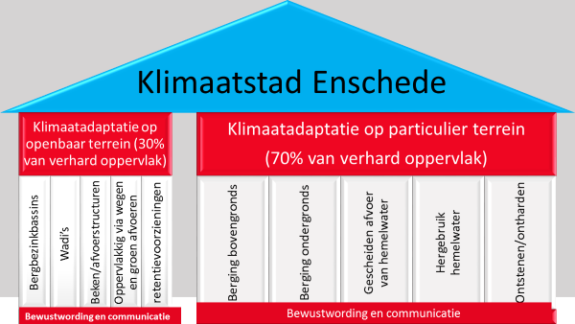

*Figuur 1 Strategie aanpak maatregelen op openbaar en op particulier terrein, zoals beschreven in de raadsbrief van 14 mei 2019*

Omdat veruit het meeste verhard oppervlak zich bevindt op particulier terrein (bijna 70%), is het belangrijk dat er naast maatregelen op openbaar terrein, ook maatregelen op particulier terrein worden getroffen (bewoners, bedrijven, woningcorporaties, scholen etc.). Kern van deze benadering is vermindering van de hoeveelheid verharding, creëren van waterberging en realiseren van extra afvoercapaciteit. Daardoor neemt de wateroverlast af, worden droogte problemen kleiner en vermindert de hitte-stress. Tevens levert het meerwaarde op andere gebieden zoals vergroten van leefbaarheid, biodiversiteit etc.

Onderstaand hebben we geschetst hoe we particulier terrein klimaatbestendiger kunnen inrichten:

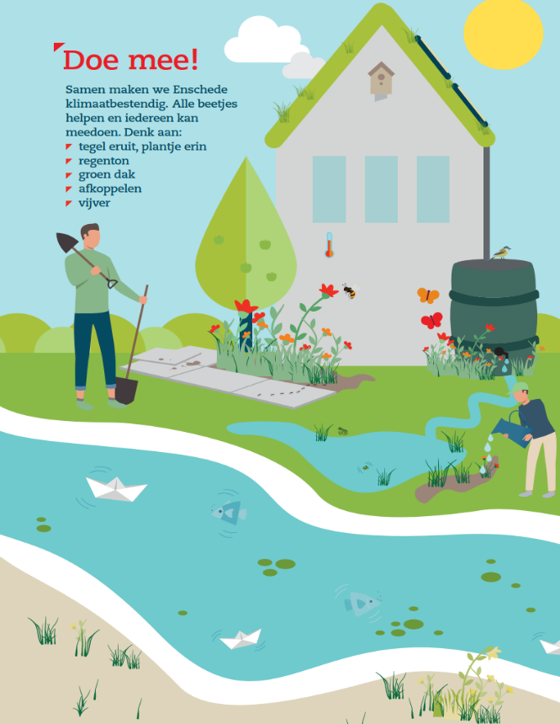

*Figuur 2 Infographic klimaatbestendig inrichten van particulier terrein*

**3 Betrekken van bewoners: inzicht in wat bewoners beweegt**

Voordat we overgaan tot het schetsen van mogelijke instrumenten, gaan we eerst in op wat bewoners beweegt om in actie te komen of wat hen juist weerhoudt. Bewoners staan zeer verschillend tegenover klimaatverandering en de toename van wateroverlast, droogte en hitte-stress. De ene bewoner maakt zich ernstig zorgen, terwijl de ander stelt dat er geen sprake is van klimaatverandering. Iedereen heeft eigen wensen, motieven, interesses en voorkeuren. Vanzelfsprekend heeft dit invloed op de mate waarin mensen genegen zijn klimaatadaptieve maatregelen op eigen terrein te treffen en de inzet die nodig is om dit voor elkaar te krijgen. Sommige bewoners hebben zelf al maatregelen getroffen, anderen hebben een duwtje in de rug nodig, zoals voorlichting of een financiële ondersteuning en weer anderen wachten tot ze gedwongen worden.

Naast bovenstaande benadering kun je ook kijken naar de mate waarin mensen genegen zijn tot adoptie of acceptatie van nieuwe ontwikkelingen. Dit is in onderstaande figuur afgebeeld:

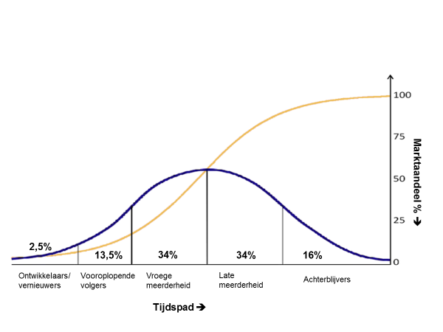

*Figuur 3 Rogers Curve: verloop adoptie of acceptatie van nieuwe ontwikkelingen*

* “Ontwikkelaars of vernieuwers”. Dit is een heel kleine groep die voorop wil lopen.
* “Vooroplopende volgers” komen net na de ontwikkelaars. Ze willen graag vooroplopen, maar wachten net iets langer en hebben een kleine stimulans nodig.
* De” vroege meerderheid” is de eerste grote groep die klimaatadaptieve maatregelen gaat treffen. Vaak is meer stimulans nodig.
* De “late meerderheid” heeft nog meer tijd en stimulans nodig om mee te doen.
* De “achterblijvers” zijn de laatsten die maatregelen gaan treffen.

Samenvattend kun je stellen dat het treffen van klimaatadaptieve maatregelen dus erg afhangt van hoe mensen in elkaar zitten. Er is slechts een kleine groep die “uit zichzelf” maatregelen gaat treffen. Veel bewoners hebben in meer of mindere mate een stimulans of duwtje in de rug nodig.

Om meer inzicht te krijgen in hoe bewoners kunnen worden gestimuleerd om klimaatadaptieve maatregelen op eigen terrein te treffen, nemen we als Enschede deel aan de “Alliantie Financiële Prikkels”. Dit is een breed samenwerkingsverband van Vereniging Nederlandse Gemeenten, Unie van Waterschappen, Inter Provinciaal Overleg, RIONED, enkele gemeenten en waterschappen en het nationale Deltaprogramma Ruimtelijke Adaptatie. In deze samenwerking verkennen we welke financiële prikkels gemeenten en waterschappen kunnen inzetten om inwoners en ondernemers te bewegen tot het klimaatbestendig inrichten van hun perceel. Binnen deze samenwerking worden voorzichtige schattingen gedaan van het aandeel bewoners die je met de verschillende maatregelen kunt bereiken. Wat we zien is dat de minst “vergaande” maatregelen ook minder effect hebben dan de maatregelen die meer voeten in aarde hebben. Door goed te communiceren en mensen bewust te maken van het probleem, kunnen we een eerste bescheiden groep bereiken. Door dit aan te vullen met bijdrageregelingen kan de groep nog iets worden uitgebreid. Door inzet van riooldifferentiatie en door reguleren/verplichten kan nog meer worden bereikt.

Om te zorgen dat zoveel mogelijk mensen klimaatadaptieve maatregelen gaan treffen, is het van belang om langjarig op verschillende instrumenten en middelen in te zetten.

**4. De verschillende instrumenten**

In dit hoofdstuk worden de verschillende instrumenten uitgewerkt die kunnen worden ingezet om klimaatadaptieve maatregelen op particulier terrein te bevorderen.

*4.1 Communicatie en bewustwording*

Er is de afgelopen jaren al ingezet op voorlichting, bewustwording en communicatie. Dit hebben we bijvoorbeeld gedaan in het project “Enschede aan Zee”, een samenwerking met 1Twente. Verder hebben we een website <https://groenblauwenschede.nl> waar mensen ideeën kunnen opdoen om hun tuin klimaatbestendiger in te richten en tevens het klimaatlabel van hun eigen perceel kunnen bepalen. Ook werken we in regionaal verband samen met alle 14 Twentse gemeenten en waterschap Vechtstromen (Twents waternet). Daarbij kijken we niet alleen naar de aanpak van wateroverlast, grondwater- en droogte problemen en hitte-stress, maar ook naar andere ambities de we hebben, of onderwerpen die bewoners belangrijk vinden. Voorbeelden zijn duurzaamheid, leefbaarheid, gezondheid, samenlevingsgericht werken, verkeersveiligheid, biodiversiteit etc.

Andere instrumenten die we de komende jaren blijven/gaan inzetten om bewoners en ondernemers te stimuleren zijn o.a.:

* Organiseren van workshops/informatiebijeenkomsten voor bewoners/bedrijven
* Samenwerking met hoveniersbedrijven en tuincentra
* Pilots afkoppelen en voorbeeldtuinen o.a. in omgeving Stadsbeek en in combinatie met de Dynamische investeringsopgave (DIA) Twekkelerveld
* Bij projecten in de openbare ruimte maakt klimaatadaptatie daar deel van uit en proberen we bewoners te stimuleren mee te doen door bijvoorbeeld hun tuin klimaatadaptief te maken
* Het goede voorbeeld geven bij gemeentelijke projecten
* Inzet van klimaatadaptatiecoach
* Samenwerking met verenigingen
* Samenwerking met woningcorporaties

Met het Twents waternet hebben we de te verwachten klimaateffecten in beeld gebracht met een zogenaamde stresstest [www.enschede.nl/klimaatatlas](http://www.enschede.nl/klimaatatlas). Deze stresstest geeft een voorspelling van de effecten van wateroverlast, droogte en hitte-stress in 2050. Op basis van deze effecten gaan we intern en ook met inwoners, ondernemers en andere belanghebbenden in gesprek over wat we hiervan vinden. Wat accepteren we en waar zijn maatregelen nodig? En wie neemt die maatregelen? Het gesprek hierover noemen we de “klimaatdialoog”. De overheid is dus niet alleen aan zet, maar ook bewoners, woningcorporaties, ondernemers, maatschappelijke organisaties, terreinbeherende organisaties etc. Naast het gesprek over de acceptatie van risico’s helpen de risico- of klimaatdialogen ook om bewustwording te versterken en kennis te vergroten m.b.t. klimaatverandering, weersextremen en de effecten daarvan op ons leven en op de leefomgeving.

*4.2 Bijdrageregelingen voor afkoppelen van verhard oppervlak en aanleg van groene daken.*

We willen bevorderen dat mensen zelf klimaatadaptieve maatregelen op hun eigen terrein gaan treffen. Bijvoorbeeld het afkoppelen van hemelwater van de riolering, of de aanleg van een groen dak. Wanneer we afkoppelen van hemelwater van de riolering willen bevorderen ➔ [video regenwater bestendige tuin](https://water.1twente.nl/de-slimme-tuin-van-deze-enschedeër-is-regenproof), en ook de aanleg van groene daken bij particulieren willen stimuleren ➔ [video voordelen groendak](https://water.1twente.nl/dak-vol-vetplantjes-tegen-wateroverlast-in-enschede), dan helpt het als we bewoners tegemoetkomen in de kosten. Een bijdrageregeling is hiervoor een geschikt middel. Er zijn al veel gemeenten die ervaring hebben met een bijdragenregeling.

Wanneer we kijken naar de onderwerpen die andere gemeenten in hun regeling hebben staan, dan zie we de volgende elementen vaak terug:

* Er is een jaarlijks beschikbaar plafondbedrag, met het principe ‘wie het eerst komt, het eerst maalt’;
* Het gebied waarop de regeling van toepassing is, is begrensd. Bovendien geldt het meestal alleen binnen de bebouwde kom, omdat buiten de bebouwde kom hemelwater niet op de (druk)riolering mag worden aangesloten;
* Het geldt meestal niet voor nieuwbouwwoningen aangezien zij dit soort maatregelen direct met de bouw mee kunnen realiseren;
* Er is sprake van een instandhoudingstermijn voor de te nemen maatregelen. Meestal is deze minimaal 5 jaar;
* Er gelden minimale oppervlakken voor het groene dak of het af te koppelen oppervlak. Soms is het toegestaan dat het minimale oppervlak wordt gevormd door (meerdere) buren samen een aanvraag te laten indienen;
* De bijdrage per aanvrager is gemaximeerd;
* Bij een groen dak worden eisen gesteld aan de constructie, of controle daarvan en/of de te realiseren bergingscapaciteit.

*4.3 Rioolheffing*

Alle inwoners van Enschede betalen rioolheffing. Met de inkomsten uit de rioolheffing dekt de gemeente de uitgaven die voortkomen uit de drie wettelijke zorgplichten voor de inzameling en transport van afvalwater, hemelwater en grondwater. Rioolheffing is een bestemmingsheffing, dat wil zeggen dat de inkomsten uit rioolheffing alleen ingezet mogen worden voor uitgaven die gerelateerd zijn aan de drie zorgplichten. Om de kosten voor het beheer en onderhoud van de riolering te kunnen blijven dekken is het belangrijk dat de inkomsten uit de rioolheffing gemiddeld overeenkomen met de kosten.

Tot nu gebruiken we de rioolheffing alleen om voldoende inkomsten te krijgen om de kosten die voortkomen uit de drie zorgplichten te kunnen afdekken. Maar het is toegestaan om bepaalde beleidskeuzes in de rioolheffing te verwerken. Zo kan er bijvoorbeeld worden gekozen om de kosten die bewoners en bedrijven veroorzaken meer specifiek door te rekenen in de rioolheffing. Of er kan worden gekozen voor een gedrags- of beloningsprikkel die ervoor zorgt dat bewoners en bedrijven het hemelwater zoveel mogelijk op hun eigen terrein houden; goed gedrag wordt dan beloond. Dit kan worden gerealiseerd door aanpassing van de tarieven of de heffingsmaatstaven. Door de toename van wateroverlast, droogte en hitte-stress is het interessant om deze mogelijkheid te verkennen. In deze paragraaf gaan we nader in op de mogelijkheden om een ander soort rioolheffing op te leggen. Voor we dat doen is het van belang te weten hoe **de huidige rioolheffing** er uit ziet:

Onze huidige rioolheffing:

* Is een gecombineerde rioolheffing voor afvalwater, hemelwater en grondwater;
* Wordt opgelegd aan de gebruiker van een perceel (niet aan de eigenaar);
* Heeft als heffingsmaatstaf de geloosde hoeveelheid afvalwater per perceel. De hoeveelheid afvalwater wordt gelijkgesteld aan het drinkwaterverbruik. Tot en met 500 m3 drinkwaterverbruik is het tarief €257,40. Dat geldt voor bijna alle huishoudens in Enschede.

Onze rioolheffing legt geen relatie met de kosten die bewoners en bedrijven veroorzaken. In het coalitieakkoord is opgenomen dat we het principe van ‘de vervuiler betaalt’ als uitgangspunt in ons beleid willen hanteren, maar dit principe wordt (nog) niet toegepast bij het opleggen van een rioolheffing. Evenmin zet de huidige rioolheffing bewoners en bedrijven aan om hemelwater zoveel mogelijk op eigen terrein te houden, aangezien de huidige heffing geen relatie heeft met de hoeveelheid hemelwater dat van een perceel wordt afgevoerd en deze geen prikkels bevat voor duurzame keuzes en gedrag.

Wanneer we vinden dat de huidige heffing goed voldoet, dan kun je hem het beste in stand houden. Maar wanneer er problemen zijn, of er zijn ambities die met de huidige rioolheffing onvoldoende worden gerealiseerd, dan valt te overwegen om de heffing te herzien. Om te bepalen of er behoefte is om de huidige rioolheffing aan te passen is onderstaande beslisboom opgesteld:

*Figuur 5 Beslisboom ‘bepalen of huidige rioolheffing voldoet’*

De overwegingen die een rol kunnen spelen bij een herziening van de rioolheffing worden in onderstaande paragraaf verder uitgewerkt.

*4.3.1 Riooldifferentiatie; principe “de vervuiler betaalt” en/of duurzaam gedrag belonen?*

In deze paragraaf wordt inzicht gegeven in veel gebruikte heffingsmaatstaven die kunnen worden toegepast bij het opleggen van een rioolheffing:

1. **Vast bedrag per perceel**
2. **Bedrag naar waterverbruik**
3. **Bedrag naar huishoudgrootte**
4. **Bedrag naar verhard oppervlak**
5. **Bedrag naar de WOZ-waarde**
6. **Bedrag naar kaveloppervlak**

In tabel 1 wordt getoond of een bepaalde rioolheffing het beste kan worden opgelegd aan een eigenaar of aan een gebruiker van een perceel, wordt gekeken naar de relatie met “kostenveroorzaking[1]”, naar het “profijtbeginsel[2]” en naar “lage perceptiekosten[3]”. Bovendien is aangegeven of met de rioolheffing een beloningsprikkel kan worden gegeven om hemelwater op eigen perceel te houden.

|  |  |  |  |  |  |  |
| --- | --- | --- | --- | --- | --- | --- |
| **Veel gebruikte heffingsmaatstaven** | **Opleggen aan eigenaar** | **Opleggen aan gebruiker** | **Kostenveroor-zaking** | **Profijt-beginsel** | **Lage Perceptie**  **kosten** | **Stimuleren hemelwater op eigen perceel** |
| **Vast bedrag per perceel** | ++ | ++ | -- | -- | ++ | -- |
| **Bedrag naar waterverbruik** | -- | ++ | +- | +- | + | -- |
| **Bedrag naar huishoudgrootte** | -- | ++ | +- | ++ | ++ | -- |
| **Bedrag naar verhard oppervlak** | ++ | - | + | + | - | ++ |
| **Bedrag naar WOZ-waarde** | ++ | -- | +- | +- | ++ | ++ |
| **Bedrag naar kaveloppervlak** | ++ | -- | - | - | ++ | ++ |

*Tabel 1 Overzicht heffingsmaatstaven en toepasbaarheid*

Bij het opleggen van een rioolheffing is het mogelijk om voor een combinatie van meerdere heffingsmaatstaven te kiezen. Enige beperking is dat een rioolheffing niet gebaseerd mag zijn op inkomen, winst of vermogen, dat zij eenvoudig uitvoerbaar moet zijn en niet mag leiden tot hoge perceptiekosten.

Onderstaand is een beslisboom uitgewerkt, die op basis van de uitkomsten in tabel 1, leidt naar een bepaalde vorm van rioolheffing, al dan niet gebaseerd op meerdere heffingsmaatstaven.



*Figuur 6 Beslisboom ‘fundamentele herziening rioolheffing’*

*4.4 Reguleren*

De vierde “maatregel’ om klimaatadaptatie op particulier terrein te bevorderen is het opstellen van regelgeving, waardoor bewoners worden verplicht om hemelwater op eigen terrein te houden. Dit is mogelijk via bestemmingsplannen en via een op te stellen hemelwaterverordening.

**Bestemmingsplannen**

Ter beperking van wateroverlast nemen we nu al voorwaarden op in **nieuwe bestemmingsplannen** die bewoners verplichten om op eigen terrein tijdelijk hemelwater te bergen. Hierna kan het hemelwater vertraagd worden afgevoerd naar voorzieningen in de openbare ruimte. Om de regels naar redelijkheid en billijkheid uitvoerbaar en handhaafbaar te houden, wordt de waterbergingsopgave alleen verplicht bij (vervangende) nieuwbouw en niet bij de uitbreiding van bestaande bebouwing en/of de aanleg van verharding.

Een dergelijke waterbergingsopgave wordt alleen opgelegd voor nieuwbouw bij nieuw op te stellen bestemmingsplannen en niet indien nieuwbouw past binnen het geldende bestemmingsplan. Het is mogelijk om een waterbergingsopgave voor alle (vervangende) nieuwbouw van toepassing te verklaren, ook als het bestemmingsplan niet aangepast hoeft te worden. Dan moet een zogenaamd “parapluplan” wordt opgesteld, dat dan van toepassing is voor heel Enschede.

**Hemelwaterverordening**

De Wet milieubeheer biedt de mogelijkheid om een hemelwaterverordening op te stellen. Hiermee kun je regels stellen aan de afvoer van hemelwater dat op een particulier perceel valt. Dat geldt niet alleen voor nieuwe situaties, maar ook voor *bestaande situaties* waarbij hemelwater nu nog via het riool wordt afgevoerd en dat in de toekomst niet meer is toegestaan. Daarvoor moet dan een redelijke termijn worden aangehouden. Het college kan ontheffing van de verordening verlenen indien van de eigenaar van het gebouw redelijkerwijs geen andere wijze van afvoer van het hemelwater kan worden gevergd.

Een hemelwaterverordening is alleen van kracht voor die gebieden die het college hiervoor heeft aangewezen. Zo’n gebied kan heel Enschede zijn, maar ook specifieke buurten of wijken.

**5 Samenvatting instrumenten**

In deze blauwe nota is een beeld geschetst van de opgave waar we voor staan en van het belang voor de leefbaarheid van de stad dat zoveel mogelijk bewoners klimaatadaptieve maatregelen op eigen terrein treffen. Om dit te bereiken zijn er verschillende instrumenten beschikbaar. Naast goede communicatie en informatievoorziening, kunnen we stimulerings- en reguleringsmaatregelen inzetten.

Verder hebben we inzicht gegeven in de verschillende type bewoners en de mate waarin zij genegen zijn tot het treffen van klimaatadaptieve maatregelen.

In onderstaande tabel is een overzicht opgenomen van de verschillende instrumenten. Daarbij hebben we aandachtspunten voor de invoering in beeld hebben gebracht, de benodigde inzet van capaciteit bepaald en de verwachte bijdrage aan het klimaatadaptief maken van de stad beschreven.

|  |  |  |  |  |
| --- | --- | --- | --- | --- |
| ***Instrument*** | **Aandachtspunten bij invoering** | **Benodigde inzet buiten de gemeente** | **Benodigde inzet binnen de gemeente** | **Bijdrage aan klimaatadaptief Enschede** |
| ***Communicatie en bewustwording*** | Loopt. Is doorlopende activiteit die we nog verder gaan uitbreiden | Biedt mooie kansen op samenwerking met o.a. woningcorporaties en de groene loper | Beperkt extra capaciteit nodig (inzet voor website en meeliften in reguliere projecten) | Beperkt, de groep die een maatregel treft op eigen terrein zal bescheiden zijn |
| ***Bijdrageregelingen*** | Beperkt, er is al veel ervaring mee in den lande waar we gebruik van kunnen maken | Inhoudelijke afstemming over een eventuele regeling met het waterschap. | Extra capaciteit nodig voor advisering, beoordelen aanvragen en controle monitoring | Enige mate. Groep die maatregel treft zal toenemen. Zij kunnen ambassadeur functie vervullen naar buurt |
| ***Gedifferentieerde***  ***rioolheffing*** | - Goede communicatie en afstemming nodig Zeker als er een zgn. eigenaar-deel wordt opgelegd (voor eigenaren met veel vastgoed zoals woningcorporaties)  - Afstemming met GBT die rioolheffing oplegt.  - Kan leiden tot maatschappelijke weerstand.  - Hiermee zou Enschede landelijk een koploperspositie innemen | - Meer inzet van GBT nodig (opleggen rioolheffing en behandeling bezwaarschriften)  - Woningcorporaties en andere bezitters van veel vastgoed moeten via contracten de extra uitgaven afdekken (bij een eigenaren deel)  - Kan extra werkgelegenheid opleveren bij lokale ondernemers | - Uitgebreid bestuurlijk proces  - Vraagt veel ambtelijke voorbereiding en expertise  - Beoordeling en (beperkte) controle van aanvragen vraagt extra capaciteit bij kortingsregeling | Zal een betrekkelijk groot bereik kunnen hebben, zeker vergeleken met de eerste twee instrumenten |
| ***Reguleren:***  ***a) parapluplan*** | E.e.a. kan in vergunningsprocedure meelopen | Kan tegen relatief weinig kosten vanwege de nieuwbouw | - Inzet afdeling Handhaving ivm controle gemaakte afspraken. Vraagt ambtelijke inzet gedurende een lange periode  - Vraagt extra inzet van ontwerpers | Alle nieuwbouw wordt klimaatadaptief uitgevoerd |
| ***b) hemelwater-verordening*** | Vergt zorgvuldig communicatieproces (kan veel weerstand oproepen) | Vraagt van alle woning eigenaren een (flinke) financiële investering | - Inzet afdeling Handhaving ivm controle gemaakte afspraken. Vraagt ambtelijke inzet gedurende een lange periode  - Vraagt veel extra ambtelijke inzet | In aanvulling op de voorgaande instrumenten kan hiermee het grootste deel van alle particuliere kavels worden bereikt |

*Tabel 2: instrumenten met interne en externe effecten*

De hiervoor beschreven instrumenten kunnen worden samengebracht in een aantal varianten:

* **“Basis”**: communicatie & bewustwording en bijdrageregelingen voor groene daken en afkoppelen
* **“Middel”**: communicatie & bewustwording, bijdrageregelingen voor groene daken en afkoppelen en parapluplan
* **“Uitgebreid”**: communicatie & bewustwording, bijdrageregelingen voor groene daken en afkoppelen, gedifferentieerde rioolheffing en parapluplan
* **“Alles uit de kast”**: communicatie & bewustwording, bijdrageregelingen voor groene daken en afkoppelen, gedifferentieerde rioolheffing, parapluplan, hemelwater-verordening

1. *Kostenveroorzakingsbeginsel is dat men bijdraagt in de kosten van de riolering naar de mate van kosten die men voor de riolering veroorzaakt*
2. *Profijtbeginsel is dat men bijdraagt in de kosten van de riolering naar de mate van profijt men van de riolering heeft*
3. *Perceptiekosten zijn de kosten voor administratie en inning van de rioolheffing*